Идем в школу!
Советы психолога.
Ребенку нелегко привыкнуть к школе: школьная дисциплина требует большого напряжения, первокласснику трудно управлять своими чувствами и желаниями. Дети нередко плачут, не понимая, зачем приходить сюда каждый день. В садике ведь как: хочу – играю, хочу – рисую. Домашних заданий нет. А школа требует совсем другого.
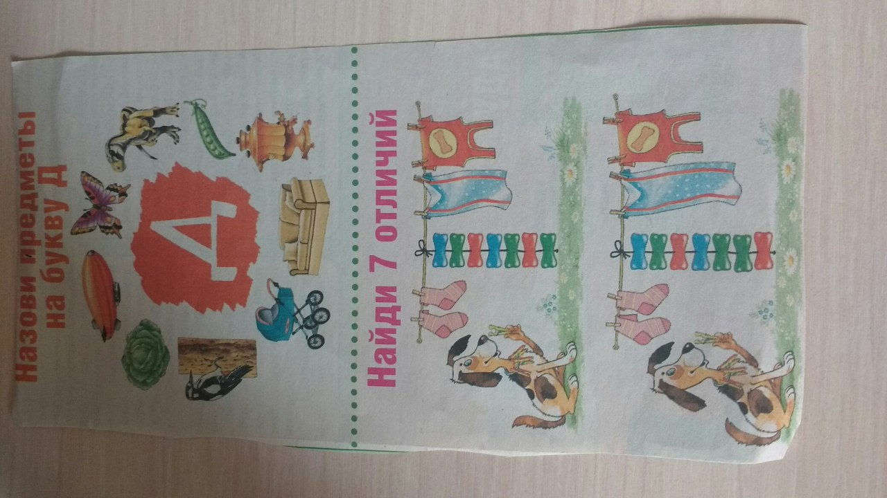
Не надейтесь, что проблема исчезнет сама собой. Есть возможность, обращайтесь к специалисту, потому что каждый случай индивидуален, скажем, у ребенка нет опыта общения с другими детьми – он не ходил в детский сад. Или мешают психологические барьеры – ему кажется, что он никогда не осилит задание. Есть такая причина: подражание другим детям. Например: ребенок, придя из школы, начал заикаться. Мама забила тревогу. Оказалось, что ребенок сидит за одной партой с девочкой, которая борется с заиканием с раннего детства. Одноклассница так ему понравилась, что он начал ее копировать.
Очень многое зависит от учителя. Для младшеклассника учитель – это человек, который заменяет в школьном мире маму. «Любит она меня или нет?» - это главный вопрос, который беспокоит ребенка. Но дети также должны понимать, что школа – это не игра. Это работа, и не всегда легкая, она сравнима с действием невесомости на космонавта! Научить ребенка работать – это самое главное в младшей школе. Нужно терпеливо объяснять школьнику, для чего он должен учиться. При необходимости, рассказать о своем опыте: мол, у меня были когда-то в детстве случаи, но я справился…
До новых встреч!!!

